

**MAPICO**

**Çevresel ve Rekabet Analizi Raporu**



20 NİSAN 2025

MAPICO

Elazığ/Merkez

**SWOT Analizi**

# Amaç:

Projenin içsel güçlü ve zayıf yönlerini, dışsal fırsatları ve tehditleri değerlendirmek.

# • Strengths (Güçlü Yönler):

Projenin güçlü yanları neler? (örneğin, yenilikçi özellikler, güçlü ekip, sağlam teknoloji altyapısı)

* Artırılmış gerçeklik (AR) ile çocuklara deneyimsel öğrenme sunulması
* AR Sanal Mutfak ile kültürel yemekleri tanıtarak hem eğitici hem motor beceri geliştirici içerikler sağlanması
* Uçak İçi Keşif oyunu ile mekânsal farkındalık, dikkat ve kültürel nesne tanıma yeteneklerinin desteklenmesi
* AR Balon Patlatma oyunu ile refleks, renk ve sayı tanıma gelişimi
* Disiplinlerarası öğrenme: coğrafya, kültür, fen, mutfak sanatı, matematik, dil
* Kullanıcıya özel kişiselleştirme seçenekleri: avatar, teçhizat, seviye, sertifika
* Ebeveyn kontrolü, süre sınırı ve içerik filtreleme gibi aile dostu güvenlik özellikleri
* Sesli yönlendirme ve görsel efektlerle pekiştirilmiş etkileşimli deneyim
* Oyunlaştırma temelli pedagojik öğrenme yapısının uygulanması

# • Weaknesses (Zayıf Yönler):

Projenin geliştirilmesi gereken yönleri neler? (örneğin, sınırlı kaynaklar, eksik beceriler, yüksek maliyetler)

* AR ve 3D içeriklerin geliştirilmesinin yüksek maliyetli ve teknik uzmanlık gerektirmesi
* Her oyun modülünün içerik üretimi, test edilmesi ve güncellenmesi zaman alıcı olması
* AR destekli cihazlara erişimi olmayan çocukların dışlanma riski
* Engelli bireyler için erişilebilirlik altyapısının henüz eksik olması
* Geniş kapsamlı içerik için daha büyük ve uzmanlaşmış bir ekip ihtiyacı
* Eğitim kurumlarıyla entegrasyon, dağıtım ve pazarlama konularında destek ihtiyacı

# • Opportunities (Fırsatlar):

Pazarda proje için hangi fırsatlar var? (örneğin, yeni pazarlar, büyüyen trendler, işbirlikleri)

* AR teknolojisinin eğitimde yaygınlaşması ve yatırımcı ilgisinin artması
* Mobil öğrenme trendinin pandemi sonrası daha da güçlenmesi
* Sanal Mutfak modülü sayesinde gastronomi odaklı kurumlar ve kültürel organizasyonlarla iş birliği yapılabilmesi
* MEB, özel okullar ve öğretmen ağıyla yapılacak ortak projelerle okul bazlı yaygınlaştırma
* Çok dilli destek sayesinde küresel pazara açılma fırsatı
* Devlet destekli eğitim projeleri ve özel fonlardan yararlanma imkânı
* Uçak İçi Keşif modülüyle müze, hava yolu, gezi temalı eğitim kurumlarıyla ortaklık

# • Threats (Tehditler):

Projeyi tehdit eden dışsal faktörler neler? (örneğin, rekabet, ekonomik krizler, değişen yasalar)

* AR tabanlı eğitici uygulamalarda artan rekabet (Otsimo, Lingokids vb.)
* Çocuklara yönelik uygulamalarda veri gizliliği ve yasal sınırlamaların giderek ağırlaşması (COPPA, GDPR-K)
* Ekonomik dalgalanmalar sebebiyle donanım maliyetlerinin artması
* AR cihazlarının sınırlı erişilebilirliği nedeniyle kullanıcı kitlesinin daralması
* Uzun vadede içeriklerin güncellenememesi durumunda kullanıcı ilgisinin kaybedilmesi
* Devlet politikalarının dijital eğitimde yalnızca kamu sistemlerine yönelmesi

# Grafikler:

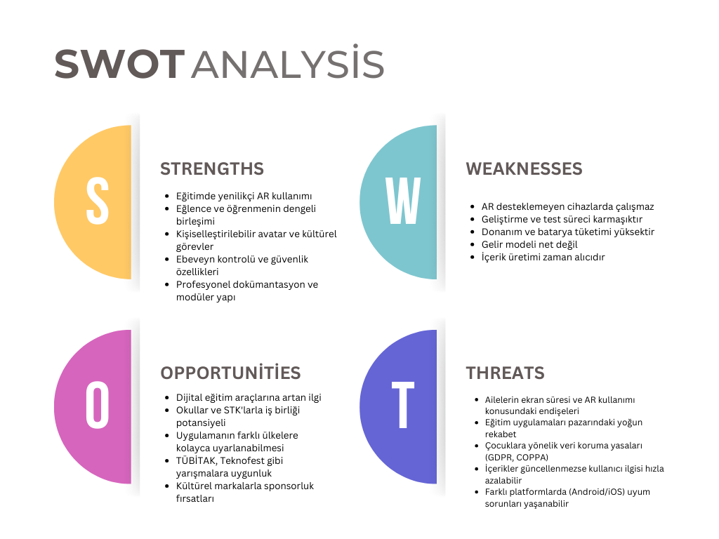• SWOT Matrisi: Güçlü ve zayıf yönler ile fırsatlar ve tehditlerin dört ayrı kutuda gösterildiği basit bir matris.

**PESTLE Analizi**

# Amaç:

Projeyi etkileyebilecek dışsal çevresel faktörlerin değerlendirilmesi.

## **Political (Politik Faktörler)**

* Eğitim politikaları: Hükümetin dijital eğitim uygulamalarını desteklemesi, projeye devlet okulları ve öğretmenler aracılığıyla entegre olma fırsatı yaratabilir.
* AR/VR regülasyonları: Özellikle çocuklara yönelik dijital içeriklerde, ülkelerin artırılmış gerçeklik uygulamaları için uyguladığı politik düzenlemeler (örneğin içerik onay süreçleri, yaşa uygunluk standartları) dikkate alınmalıdır.
* Vergi avantajları / teşvikler: Eğitim ve teknoloji tabanlı girişimlere verilen teşvik ve hibeler, projenin sürdürülebilirliğini olumlu etkileyebilir.

## **Economic (Ekonomik Faktörler)**

* Döviz kuru dalgalanmaları: AR teknolojileri, cihazlar ve yazılım altyapıları ithal kaynaklı olabilir; bu da döviz kuru artışlarının maliyetleri yükseltmesine yol açabilir.
* Ailelerin ekonomik durumu: Uygulamanın kullanıcılarının ebeveynleri ekonomik sıkıntı içindeyse, ücretli içeriklere erişim kısıtlanabilir; freemium modelin önemi artar.
* Global ekonomik krizler: Eğitim dışı harcamaların kısıldığı dönemlerde, dijital oyun ve uygulama pazarında yavaşlama görülebilir.

## **Social (Sosyal Faktörler)**

* Dijital okuryazarlık oranı: Projenin hedef kitlesi olan çocukların ve ailelerinin dijital cihazlara alışkın olması, uygulamanın kullanım oranını doğrudan etkiler.
* Kültürel çeşitlilik: Projede farklı ülkelerin tanıtılması, çokkültürlü eğitimi teşvik ederek sosyal uyuma katkı sağlar. Ancak içeriklerin kültürel hassasiyetlere uygunluğu önemlidir.
* Ebeveyn tutumları: Ebeveynlerin ekran süresi konusundaki hassasiyetleri nedeniyle, uygulamanın güvenli kullanım özellikleri (süre kontrolü, göz sağlığı uyarıları) projeye olan ilgiyi artırabilir.

## **Technological (Teknolojik Faktörler)**

* AR/VR teknolojilerindeki gelişmeler: Daha gelişmiş ve uygun maliyetli AR SDK’larının (ARCore, ARKit vb.) yaygınlaşması, uygulamanın kalitesini ve performansını artırır.
* Mobil cihaz penetrasyonu: Çocukların erişiminde olan tablet ve telefonların sayısındaki artış, potansiyel kullanıcı kitlesini genişletir.
* İnternet altyapısı: Bulut tabanlı içeriklerin hızlı yüklenebilmesi için yüksek internet hızlarına olan ihtiyaç, bazı bölgelerde uygulamanın tam performansla çalışmasını engelleyebilir.

## **Legal (Hukuki Faktörler)**

* Veri gizliliği yasaları (KVKK / GDPR): Çocuklara yönelik uygulamalarda veri toplama sürecinin çok dikkatli yürütülmesi gerekir. Ebeveyn onayı ve şeffaf veri politikası zorunludur.
* Telif hakları ve içerik lisanslaması: 3D modeller, AR objeleri ve ses içerikleri için yasal kullanım haklarının alınması gereklidir.
* Rekabet yasaları: Eğitim ve oyun sektöründe faaliyet gösteren büyük platformlarla yaşanabilecek rekabet baskısı, yasal uyum ve farklılaştırma stratejilerini zorunlu kılar.

## **Environmental (Çevresel Faktörler)**

* Sürdürülebilirlik farkındalığı: Uygulamanın içeriğine doğa dostu mesajlar veya çevre temalı oyunlar entegre edilerek çevresel bilinç desteklenebilir.
* Dijital karbon ayak izi: Sürekli internet bağlantısı gerektiren uygulamaların enerji tüketimi, veri merkezleri ve kullanıcı cihazlarının çevresel etkilerine dikkat edilmesini gerektirir.
* İklim değişikliği temaları: Projenin içeriklerine iklim farkındalığı ile ilgili görevlerin eklenmesi, çevresel duyarlılığın erken yaşta gelişmesini sağlar.

**Grafikler:**

* **PESTLE Analizi Tablosu**: Her bir faktörün alt başlıklarıyla değerlendirilmesini sağlayan bir tablo.

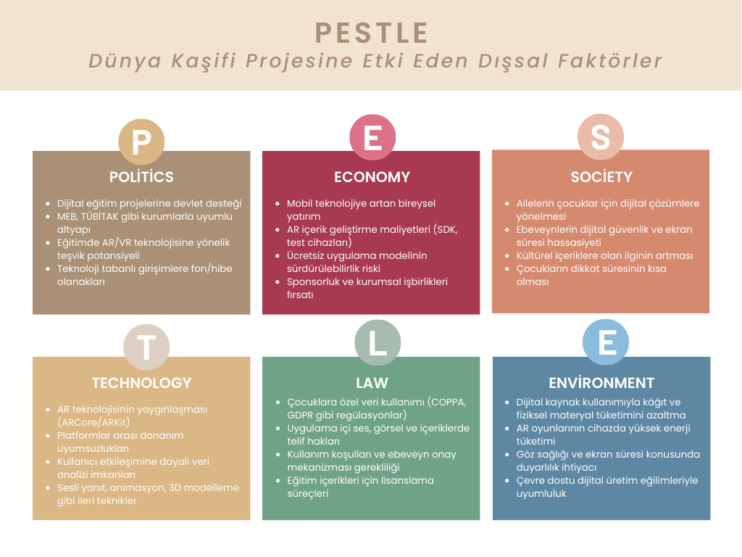

**Porter’ın Beş Gücü Analizi**

**Amaç:**

Pazarın rekabet yapısını ve projenin sektördeki konumunu anlamak.

## **Rekabetin Mevcut Yoğunluğu**

* Eğitsel mobil uygulamalar ve çocuklara yönelik AR projeleri alanında çok sayıda yerli ve global rakip bulunmaktadır (Khan Academy Kids, Duolingo ABC, Pok Pok Playroom gibi).
* Ancak “Mapico”, kültürel eğitim, AR tabanlı keşif ve uçuş temasıyla farklılaşarak niş bir pazarda kendine yer edinmektedir.
* Pazarda rekabet yüksek olsa da proje, özgün oyunlaştırma ve artırılmış gerçeklik kullanımıyla avantaj sağlamaktadır.

## **Yeni Girişlerin Tehdidi**

* • Mobil uygulama pazarına giriş teknolojik olarak kolaylaşmış olsa da, eğitim ve AR entegrasyonu gereksinimi belirli bir uzmanlık gerektirir.
* Bu alanda yeni girişimlerin artması beklenebilir ancak yüksek içerik kalitesi ve pedagojik değer, pazara yeni girenlerin başarılı olmasını zorlaştırabilir.
* Erken marka bilinirliği ve kullanıcı sadakati yaratmak, giriş tehditlerini azaltabilir.

## **Tedarikçilerin Pazarlık Gücü**

* Proje için gerekli olan 3D modeller, ses efektleri ve AR teknolojileri çoğunlukla dış tedarikçilerden sağlanmaktadır.
* AR yazılım altyapılarında (ARCore, ARKit, Unity) sınırlı sayıda seçenek olması, tedarikçilerin pazarlık gücünü artırabilir.
* Ancak açık kaynaklı kaynakların artması ve modüler üretim imkânları, bağımlılığı azaltmaktadır.

## **Müşterilerin Pazarlık Gücü**

* Uygulamanın hedef kitlesi olan ebeveynler, özellikle ücretsiz veya düşük maliyetli alternatifleri karşılaştırma eğilimindedir.
* Bu nedenle fiyatlandırma stratejisi, içerik kalitesiyle birlikte dikkatli yönetilmelidir.
* Ebeveynlerin çocuklarının gelişimine etkili içerik talebi, projeye bağlılık yaratabilir ve fiyat hassasiyetini azaltabilir.

**Grafikler:**

* **Beş Güç Analizi Şeması**: Porter’ın beş gücünü bir arada gösteren basit bir şema.

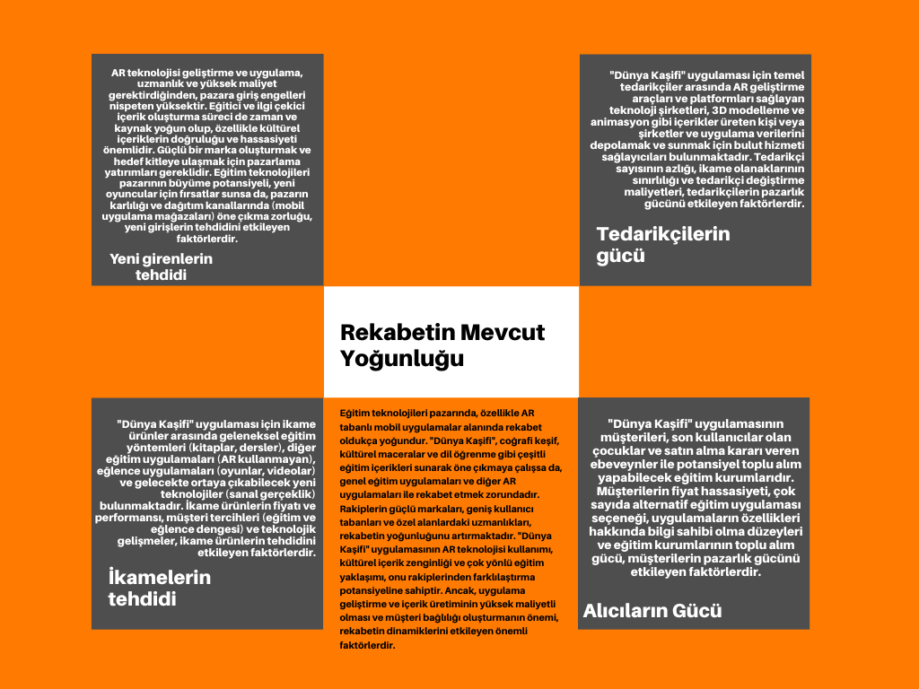

**VRIO Analizi**

**Amaç:**

Projenin sahip olduğu kaynakların ve yeteneklerin sürdürülebilir rekabet avantajı sağlayıp sağlamadığını belirlemek.

## **Value (Değer)**

* Mapico, çocuklara kültürel keşif, coğrafi bilgi, dil öğrenimi ve artırılmış gerçeklik deneyimini aynı platformda sunarak yüksek pedagojik ve eğitsel değer üretmektedir.
* Çocukların öğrenme süreçlerini oyunlaştırma ile desteklemesi, dikkat çekici bir kullanıcı deneyimi sağlar.
* AR destekli mini oyunlar, sıradan eğitim uygulamalarının ötesine geçerek öğrenme sürecini interaktif hale getirir.

## **Rarity (Nadirlik)**

* Uçuş temalı, AR destekli kültürel keşif üzerine kurulu bu konsept, pazarda oldukça nadir bulunur.
* Birçok eğitim uygulaması yalnızca bilgi aktarımı odaklı iken, Mapico aynı zamanda deneyimsel ve kişisel gelişimi de hedefler.
* Çocuklara yönelik uçak içi AR deneyimi sunan rakip uygulama neredeyse yoktur.

## **Imitability (Taklit Edilebilirlik)**

* Projenin temel fikri zamanla taklit edilebilir olsa da, içerik derinliği, görev yapısı, kültürel öğeler ve oyunlaştırma mekanikleri kolay taklit edilemez niteliktedir.
* AR içeriklerinin üretimi maliyetli ve uzmanlık gerektirici olduğundan, projeyi birebir taklit etmek kısa vadede zorlayıcıdır.
* Kullanıcıya özel avatar sistemi ve etkileşimli görev akışı, projeyi eşsiz kılan önemli

## **Organization (Organizasyon)**

* Proje yapısı, AR teknolojileri, eğitim bilimleri, çocuk psikolojisi ve yazılım geliştirme uzmanlıklarını bir araya getirecek şekilde planlanmıştır.
* Ödül ve ilerleme sistemleri ile pedagojik hedefler entegre bir şekilde yürütülmektedir.
* Uygulama, modüler olarak genişletilebilir ve farklı ülkeler için lokalize edilebilir yapıda organize edilmiştir.

**Grafikler:**

* **VRIO Tablosu**: Değer, nadirlik, taklit edilebilirlik ve organizasyon faktörlerinin incelendiği bir tablo.

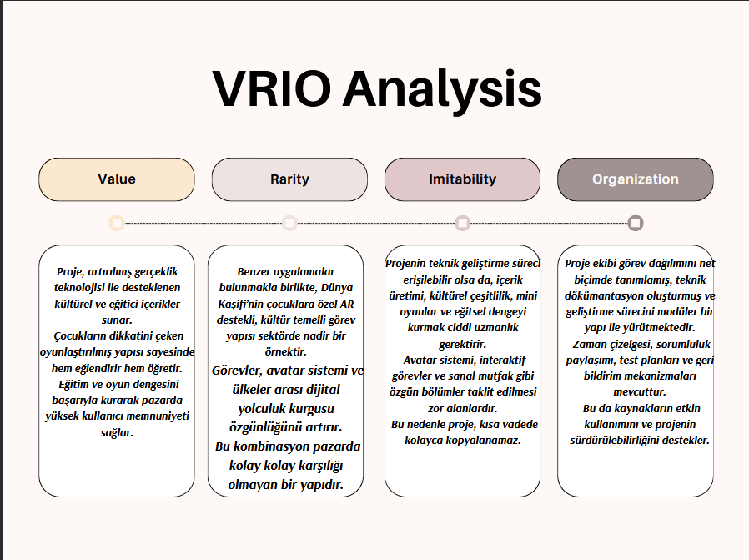

**Rekabet Analizi**

**Amaç:**

Pazardaki rekabeti, rakiplerin güçlü ve zayıf yönlerini analiz etmek.

## **Pazar Payı ve Pozisyon**

* Mobil eğitim ve çocuklara yönelik oyunlaştırılmış uygulamalar pazarında büyük oyuncular arasında Duolingo ABC, Khan Academy Kids, Pok Pok Playroom, Toca Life World gibi global uygulamalar bulunmaktadır.
* Bu uygulamalar yüksek kullanıcı sayılarına ve geniş pazarlama gücüne sahiptir, ancak genellikle kültürel çeşitlilik ve artırılmış gerçeklik entegrasyonu konularında sınırlıdırlar.
* Mapico, uçuş temalı AR destekli kültürel eğitim konsepti ile pazarda niş bir alanda konumlanarak farklılaşmaktadır.

## **Rakiplerin Ürün/Fiyat Stratejileri**

* Khan Academy Kids: Tamamen ücretsiz, reklam içermez, temel akademik eğitimlere odaklıdır.
* Duolingo ABC: Dil öğrenme odaklı, ücretsizdir ancak Duolingo Plus ile reklamsız kullanım ve bazı premium özellikler sunar.
* Pok Pok Playroom: Yaratıcılığı destekleyen içerikler sunar; aylık/yıllık abonelik modeline sahiptir.
* Toca Life World: Karakter ve şehir temalı rol yapma oyunları sunar; temel içerikler ücretsizdir, ancak çok sayıda ücretli eklentiye sahiptir.
* Genel olarak rakipler freemium modeliyle çalışır, kullanıcıyı temel içerikle içeri çeker, daha sonra premium özelliklerle gelir sağlarlar.

## **Rakiplerin Güçlü ve Zayıf Yönleri**

* Khan Academy Kids:
* Güçlü Yönler: Güvenilir içerik, akademik temelli, tamamen ücretsiz.
* Zayıf Yönler: Eğlencelik ve interaktif AR içerik eksikliği.
* Duolingo ABC:
* Güçlü Yönler: Oyunlaştırılmış dil eğitimi, kullanıcı dostu arayüz.
* Zayıf Yönler: Sadece dil üzerine sınırlı içerik, kültürel keşif eksikliği.
* Pok Pok Playroom:
* Güçlü Yönler: Estetik tasarım, yaratıcı özgürlük sunan deneyim.
* Zayıf Yönler: Eğitsel içerik sınırlı, kültürel yön eksik.
* Toca Life World:
* Güçlü Yönler: Geniş karakter ve hikâye evreni.
* Zayıf Yönler: Eğitimsel derinlik eksik, AR içeriği bulunmamakta.
* Mapico:
* Güçlü Yönler: Kültürel eğitim, coğrafi bilgi, dil öğrenimi ve AR oyunları ile bütünleşik deneyim.
* Zayıf Yönler: Henüz marka bilinirliği düşük, teknik altyapı ve içerik üretimi yüksek kaynak gerektiriyor.

**Grafikler:**

* **Rekabet Karşılaştırma Tablosu**: Farklı rakiplerin sunduğu özelliklerin ve pazar stratejilerinin karşılaştırılması.

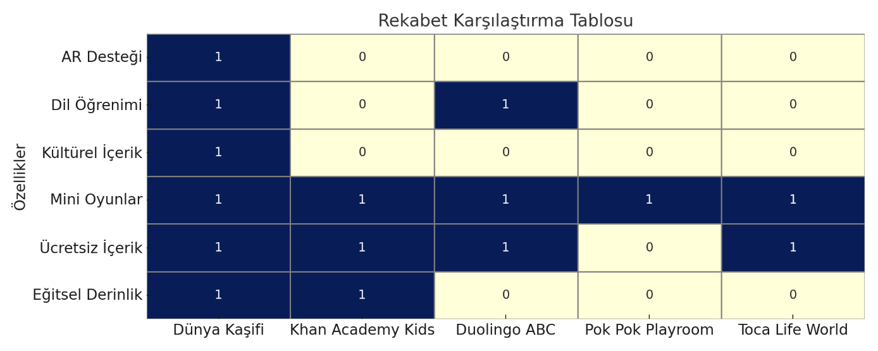

* **Pazar Payı Grafiği**: Rakiplerin pazar paylarını ve proje ile rekabet gücünü gösteren grafik.

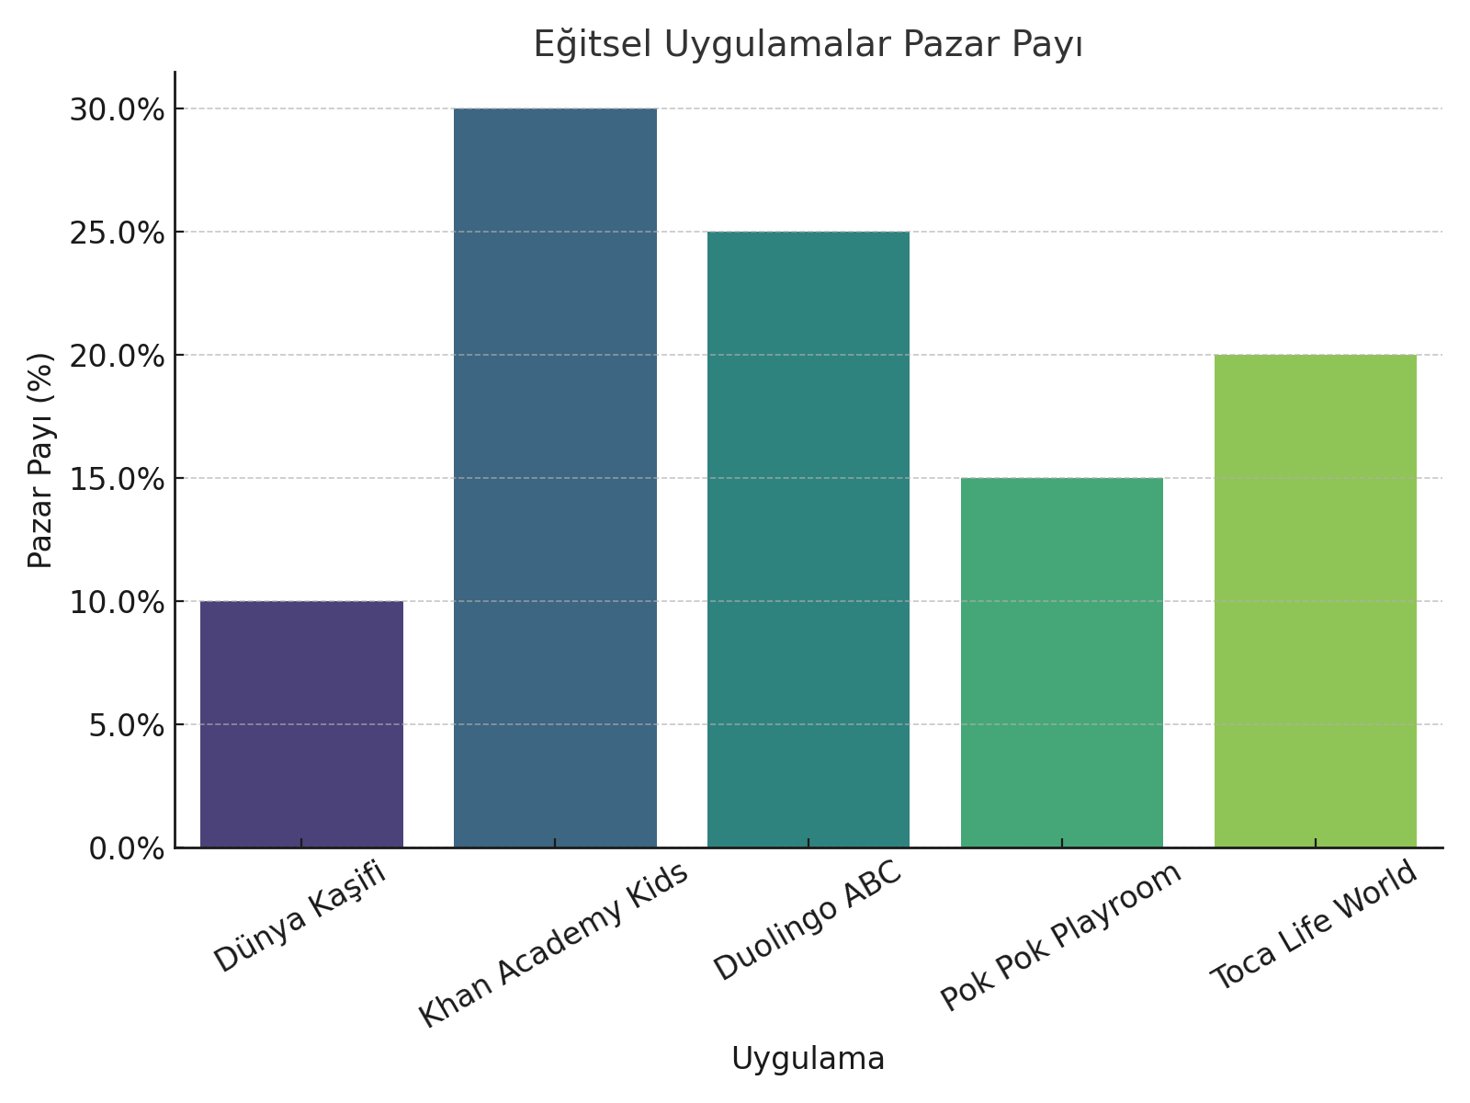

# Hukuki ve Yasal Gereksinimler

**Amaç:**

Uygulamanın yasal gereksinimlere uygun olmasını sağlamak ve kullanıcı verilerini korumak.

## **1. Yasal Düzenlemeler ve Uyum**

* Mapico, Avrupa Birliği Genel Veri Koruma Tüzüğü (GDPR) ve Kaliforniya Tüketici Gizliliği Yasası (CCPA) gibi uluslararası veri koruma yasalarına uyumlu olacak şekilde geliştirilmelidir.
* Uygulama, çocuk kullanıcıların verilerinin güvenliğini sağlamak adına yalnızca gerekli verileri toplayarak, bu verileri şifreleme yöntemleri ile korumalıdır.
* Kullanıcı verilerine yalnızca açık onay (opt-in) ile erişilmeli ve ebeveyn izni olmadan hiçbir kişisel veri toplanmamalıdır.
* Veri işleme süreçleri ve depolama prosedürleri, şeffaflık ve denetlenebilirlik ilkelerine uygun olarak yapılandırılmalıdır.

## **2. Hizmet Şartları ve Gizlilik Politikası**

* Uygulama içerisinde kullanıcıya açık şekilde sunulacak bir 'Hizmet Şartları' ve 'Gizlilik Politikası' dokümanı yer almalıdır.
* Bu belgelerde; hangi verilerin ne amaçla toplandığı, nasıl saklandığı ve hangi durumlarda üçüncü kişilerle paylaşılabileceği detaylıca açıklanmalıdır.
* Kullanıcıların yaşlarına uygun olarak anlaşılabilir ve sade bir dille yazılmış metinler sunulmalıdır.
* Kullanıcı, uygulamayı kullanmadan önce bu şartları kabul ettiğine dair dijital onay vermelidir.

## **3. Lisans ve Telif Hakları**

* Uygulamada kullanılan tüm üçüncü taraf bileşenler (örneğin: AR SDK'ları, ses efektleri, görsel ikonlar) açık kaynak veya ticari lisanslara uygun şekilde kullanılmalıdır.
* 3D modeller, grafikler ve müzikler gibi içeriklerin telif hakları kontrol edilmeli ve gerekiyorsa kullanım lisansı satın alınmalıdır.
* İçerik üretimi sırasında Creative Commons lisansları ve benzeri açık kaynak politikaları dikkate alınmalıdır.

## **4. Ticari Marka ve Patent Koruması**

* Mapico adı, uygulama logosu, kullanıcı arayüz tasarımları ve özgün içerikler için marka tescil süreci başlatılmalıdır.
* Marka tescili, hem yerel pazarda hem de uluslararası alanda olası marka ihlallerine karşı koruma sağlayacaktır.
* Eğer uygulama içindeki belirli teknik çözümler veya AR etkileşim modelleri yenilikçi ise, bu bileşenler için patent başvurusu yapılması değerlendirilebilir.

# Sürüm ve Dağıtım Stratejisi

**Amaç:**

Uygulamanın doğru bir şekilde piyasaya sürülmesi ve güncellemelerinin yönetilmesi.

## **1. Sürüm Yönetimi**

* Mapico uygulamasında sürüm yönetimi semantik versiyonlama (vX.Y.Z) prensibine göre yapılacaktır (örneğin: v1.0.0).
* • İlk aşamada iç test (alpha) sürümü, ardından davetle erişilebilecek beta sürüm ve en son kararlı (stable) sürüm yayımlanacaktır.
* Her sürüm aşaması için detaylı sürüm notları oluşturulacak ve kullanıcı geri bildirimlerine göre iterasyon sağlanacaktır.
* Sürüm geçmişi kayıt altına alınarak hata yönetimi ve geri bildirim takibi kolaylaştırılacaktır.

## **2. Dağıtım Planı**

* Uygulama, Google Play Store ve Apple App Store üzerinden yayımlanacaktır. Gerekli geliştirici hesapları ve sertifikasyon süreçleri tamamlanacaktır.
* Uygulama marketlerine yüklenen her sürüm için açıklayıcı sürüm notları (release notes) hazırlanacak, yeni özellikler ve düzeltmeler kullanıcıya duyurulacaktır.
* Kullanıcı geri bildirimleri, yorumlar ve puanlamalar düzenli olarak analiz edilerek sürüm güncellemelerine yön verilecektir.
* Dağıtımda yaş grubu sınıflandırması, eğitim kategorisi ve uygun anahtar kelimelerle ASO (App Store Optimization) stratejisi uygulanacaktır.

## **3. Sürekli Entegrasyon ve Sürekli Dağıtım (CI/CD) Planı**

* Proje geliştirme sürecinde Git versiyon kontrol sistemi kullanılacaktır. Kod değişiklikleri pull request yöntemi ile incelenecek ve test edilecektir.
* CI/CD süreçleri için GitHub Actions veya Bitrise gibi platformlar kullanılacaktır.
* Kod güncellemeleri, otomatik testlerin ardından belirlenen branch'e merge edildiğinde, derleme (build) ve dağıtım otomatik olarak başlatılacaktır.
* Test ortamlarında çalışan otomatik testler (unit test, integration test) ile her güncellemenin kararlılığı güvence altına alınacaktır.

• Bu süreç, hem geliştirici hızını artıracak hem de hata riskini minimuma indirecektir